Buttes en "Hugelkulture" de Sepp Holzer, Autriche

Chez Sepp Holzer, ce n'est pas à la pelle et à la pioche, mais au tracto-pelle que sont créées les buttes de culture selon le principe d'hugelkulture, sur une propriété de 45 ha. C'est au Krameterhof, que ce superman de la permaculture exerce une activité d'agriculture durable très diversifiée, en réinstallant des écosystèmes complets comprenant cochons, yaks, poissons d'élevage, des centaines d'espèces de fruitiers, de légumes, de céréales..., sur des flancs de montagne, auparavant plantés de pins en monoculture (produisant la fin de la biodiversité, l'érosion, des innondations...)
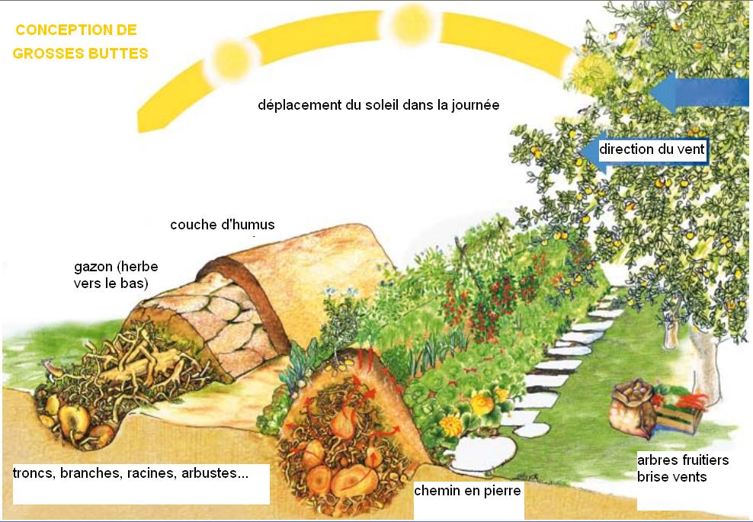
Faire un tas en "hugelkulture" consiste à empiler toute sorte de matériaux bio-dégradables allant du tronc d'arbre entier à la pelouse arrachée avec sa terre... en passant par une vieille couverture en laine... ! Sur le schéma ci-dessus on voit l'empilement de troncs d'arbres, branches racines et arbustes, couche de terre herbacée retournée, pour favoriser sa décomposition et non la repousse, puis une couverture de compost mûr qui accueillera confortablement les jeunes plants.
Le sol ainsi constitué sera aéré et permettra la libre circulation de l'eau et de la grande diversité d'êtres vivants qui vont y trouver le gîte et le couvert.
Les plantations y trouveront un lieu de croissance idéal, le sol grouillera de bactéries, champignons, protozoaires, nématodes, arthropodes, vers de terre, gastéropodes... le tout formant ce que l'on appelle un réseau alimentaire, les uns nourrissant les autres.
Les avantages de la butte hugelkulture sont nombreux ; l'obtention d'un sol aéré, sain, bien drainé, autonome en gestion d'eau, nutritif pour les cultures et une production biologique (ce qui sous-entend que les éléments mis en place soient exempts de pollution).
La méthode des buttes peut être déclinée sous de nombreuses formes pour obtenir le lieu le plus favorable aux plantations suivant les conditions du terrain pour la protection contre le vent, la gestion de l'érosion, l'irrigation, le partage de la lumière.
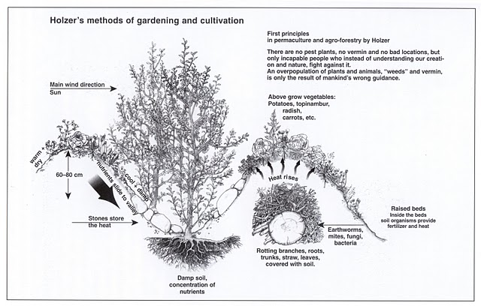

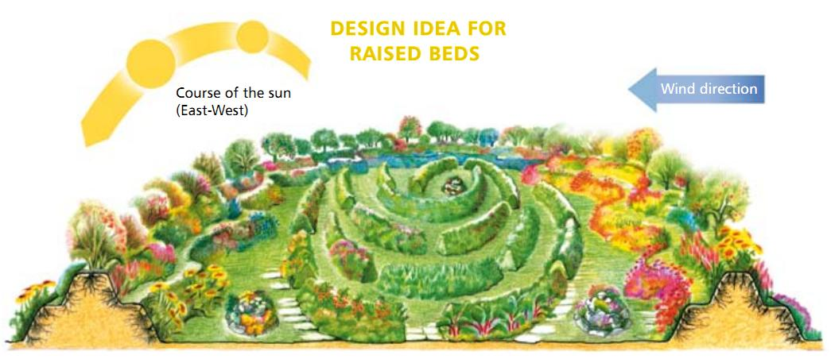
http://www.bio-logiques.org/index.php?option=com_content&view=article&id=107&catid=100&Itemid=518

